Занятие по познавательному развитию «Книга-друг человека»
Организационный момент
Дети входят в группу, я встречаю их около двери.
- Здравствуйте, ребята. Меня зовут Бадмажид Гурьяновна.
Здравствуйте.
Как вы хотели поздороваться со мной, обняться, дай пять, кулачок и т.д.
Я рада вас сегодня видеть!
- Посмотрите, ребята, у нас здесь какие-то следы. Давайте пойдем по ним, вдруг они нас куда-то приведут. Пойдем?
(ответы детей) – Пойдем
Идем по следам
- Посмотрите, ребята, здесь какая-то коробка стоит. И на ней что-то написано. «Ребятам в детский сад»
Мне очень интересно что в ней, а вам?
- (ответы детей) Да
- Тогда давайте посмотрим, что в коробке
Дети достают книги
- Что это?
(ответы детей) Книга
- Правильно, это книги. Ребята, а они все одинаковые?
(ответ детей) –Нет
- А чем они отличаются друг от друга?
(Ответы детей) – Размером, толщиной и содержанием.
- Ребята, для чего вообще нужна книга человеку?
(ответы детей) – В ней много интересного, красивые картинки.
Ребята, у меня есть один очень хороший друг.
- А кто, такой друг, вы знаете?
(Ответы детей) – Это человек, который всегда поддержит, даст хороший совет, расскажет что-то интересное.
- Вы правильно все сказали,
И это друг (показываю книгу) КНИГА
Можно сказать, что Книга- это друг человека.
(ответы детей) - Да
- Почему?
(ответы детей) - Потому что книга, как и друг даст хороший совет, расскажет что-то интересное и т.д.
- А теперь, ребята, я вам предлагаю сесть на стулья.
Дети садятся на стулья

- Проснувшись сегодня утром, я включила телевизор и там показали один сюжет. Сейчас я вам его покажу.
Видео от репортера
В нашей стране большая беда – нет. А причиной тому стали злые люди, которые вырубили весь лес
- а чем это сообщение?
(ответы детей) о том, что в одной стране нет книг, все деревья вырубили злые люди.
А как лес и книги связаны между собой?
- Может книги растут на деревьях?
(ответы детей) – Нет
(ответ детей) – Знаем, что книга сделана из бумаги, а бумага сделана из древесины.
- Молодцы, все то вы знает.
Ребята, у нас же есть интернет и там много чего интересного. И там уверенна, мы найдем точный ответ на вопрос как лес и бумага связаны между собой. Сейчас я поищу информацию. нашла
Видео про бумагу

- Посмотрев это видео, вы поняли почему в той стране нет книг?
- (ответы детей) –люди вырубили весь лес и теперь не могут делать бумагу, а если нет бумаги, то не на чем печать книги.
- вы большие молодцы. А теперь пора немножко и отдохнуть. Собирайтесь в круг.
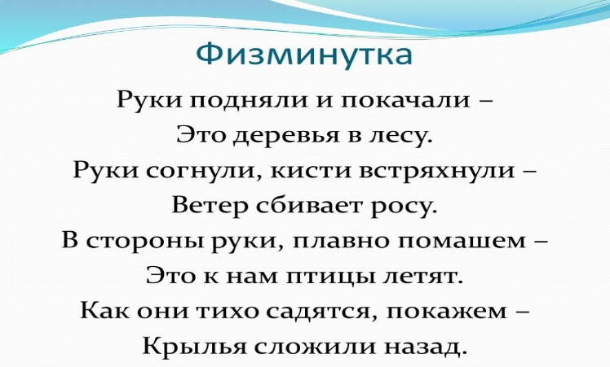
- Теперь, когда вы отдохнули, подумайте, как мы с вами можем помочь детям той страны.
(ответы детей) –
- Как сделать так, чтобы у них снова появился лес?
(ответы детей) – Отправить семена, саженцы.
- правильно, можно саженцы, но они не смогут перенести дальнюю дорогу.
Значит, можно отправить семена. Так и сделаем. У меня есть шишки, а в этих шишках семена. (показать семена в шишках).
- А ведь можно и книги отправить?
(ответы детей) – Можно
- А вы хотите сделать книгу своими руками?
(ответы детей) – Да
- Тогда подойти к столам и посмотрите, что изображено на картинках?
Дети рассматриваю картинки и говорят, что на картинках
Сказка, домашние животные, цветы и насекомые.
- Чтобы нам сделать книги, надо разделиться на равные группы по 3 человека.
Кто хочет книгу про сказку идите за этот стол Насекомые, Домашние животные, Цветы, Сказка Курочка Ряба
- Садитесь за столы, я вам объясню, как будем работать. А перед эти м мы немного разомнем пальцы. Пальчиковая гимнастика «Теремок» 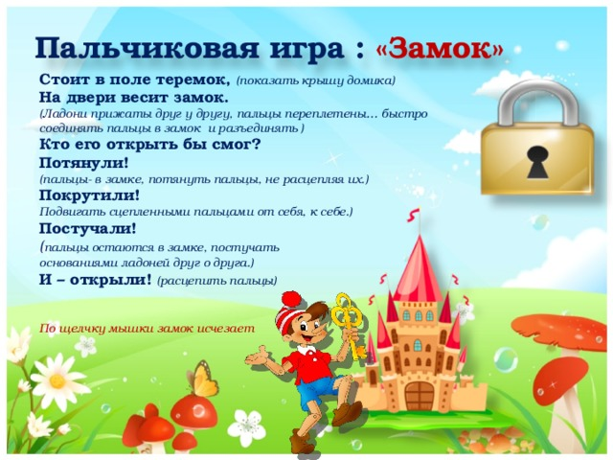
Перед вами чистые листы бумаги на них надо наклеить картинки, клеем пользуемся аккуратно, сначала наносим клей на обратную сторону картинку, а потом приклеиваем ее. И так клеим картинки на каждую страницу книги. В конце работы надо вытереть руки салфеткой. И так начинаем делать книги
Делаем книги
Рассматриваем какие получились книги.
- А теперь каждый покажите свои книги.
- Какие замечательные книги получились. Дети будут рады такому подарку. Теперь давайте сложим все в коробку СЕМЕНА И КНИГИ, и отправим это в далекую страну. Сейчас почта быстро работает, и наши подарки быстро дойдут до рябят.
Пойду отдам нашу посылку нянечке, попрошу отправить. Выношу коробку за дверь,
Рефлексия.
- Что вы узнали сегодня на занятия?
- Что было интересно?
- что вызвало трудности?
(ответы детей) …….
Спасибо за занятие, вы все большие молодцы! Я хочу вам тоже подарить книги, чтобы вы вспоминали наше занятие и берегли книги, ведь когда мы бережем книгу мы бережем и лес.
-Ой, ребята мне на электронную почту пришло письмо. (Достаю телефон). Сейчас я вам покажу, что сообщение.

Видео от ребят

